CÁC CHỈ TIÊU KINH TẾ - XÃ HỘI CHỦ YẾU NĂM 2007

Chỉ tiêu | Đơn vị tính | Kế hoạch 2007 | Ghi chú
A-KINH TẾ
Tốc độ tăng trưởng kinh tế | % | 13,5 - 14
Trong đó :
- Nông, lâm, thuỷ sản | % | 7,5 - 7,8
- Công nghiệp-Xây dựng | % | 18 - 18,5
- Dịch vụ | % | 16,5 - 17
A1. NÔNG LÂM NGHIỆP
- Giá trị sản xuất nông lâm nghiệp | Tỷ đồng | 3.443
I- NÔNG NGHIỆP
1. Trồng trọt
1.1 Sản lượng một số cây trồng
- Sản lượng lương thực cây có hạt | Tấn | 465.000
Trong đó: + Thóc | " | 365.000
+ Bắp | " | 100.000
- Mỳ | " | 220.000
- Miá | " | 154.500
- Thanh long | " | 134.500
- Hạt điều | " | 18.120
- Bông vải | " | 6.700
- Cao su | " | 8.720
1.2 Diện tích một số cây trồng chủ yếu | Ha
a. Cây hàng năm | Ha | 177.500
- Cây lương thực | " | 107.800
+ Lúa | " | 88.000
+ Bắp | " | 19.800
- Cây có bột | " | 19.800
+ Mỳ | " | 17.000
- Cây thực phẩm | " | 26.200
- Cây công nghiệp hàng năm | " | 23.700
+ Bông vải | " | 5.500
+ Mía | " | 3.100
b. Cây lâu năm | Ha | 68.250
- Cây công nghiệp lâu năm | " | 44.015
+ Cao su | " | 15.500
Trong đó: Trồng mới | " | 2.000
+ Điều | " | 28.515
Trong đó: Trồng mới | " | 1.500
- Cây ăn quả | " | 21.060
+ Thanh long | " | 7.160
Trong đó: Trồng mới | " | 700
+ Nho | " | 480
Trong đó: Trồng mới | " | 100
c. Trồng cỏ | Ha | 850
2. Chăn nuôi
- Tổng đàn trâu | Con | 8.300
- Tổng đàn bò | Con | 200.000
- Tổng đàn dê | " | 56.000
- Tổng đàn cừu | " | 8.000
- Tổng đàn lợn | " | 320.000
- Gia cầm | 1000 con | 2.500
3. Thuỷ lợi
- Diện tích tưới | Ha | 72.000
- Thuỷ lợi phí | Tấn | 5.800
II. DIÊM NGHIỆP
- Sản lượng muối sản xuất | Tấn | 73.000
III. LÂM NGHIỆP
- Trồng rừng tập trung (Trồng mới) | Ha | 5.000
+ Rừng phòng hộ và rừng đặc dụng | " | 1.100
+ Rừng sản xuất |  | 3.900
- Rừng giao khoán bảo vệ rừng | " | 101.100
+ Giao cho đồng bào dân tộc | " | 89.059
- Khoanh nuôi tái sinh | " | 5.100
+ Chuyển tiếp diện tích cũ | " | 1.900
+ Thực hiện mới | " | 3.200
A2. THỦY SẢN
1. Giá trị sản xuất (giá CĐ 1994) | Tỷ đồng | 1.215
2. Sản lượng khai thác hải sản | Tấn | 155.000
3. Nuôi trồng thuỷ hải sản
- Diện tích nuôi trồng thủy sản | Ha | 3.010
+ Diện tích nuôi nước ngọt | " | 1.850
Trong đó: Diện tích phát triển mới | " | 50
- Sản lượng nuôi trồng thủy sản | Tấn | 8.680
+ Sản lượng nuôi nước ngọt | " | 4.200
+ Sản lượng nuôi tôm | " | 3.000
4. Sản xuất tôm giống
- Cơ sở sản xuất | Cơ sở | 185
+ Công suất | m3 | 53.000
+ Sản lượng tôm giống sản xuất | Triệu Post | 5.590
6. Sản xuất nước mắm | 1000 lít | 22.500
7. Năng lực tàu thuyền tăng thêm | Chiếc
- Tàu thuyền đóng mới | Chiếc | 80
- Công suất đóng mới | CV | 16.000
A3. CÔNG NGHIỆP
1- Giá trị sản xuất (giá 1994) (*) | Tỷ đồng | 3.450
2. Sản phẩm chủ yếu
- Gạch nung | Triệu viên | 470
- Đá xây dựng | 1000 m3 | 800
- Cát xây dựng | 1000 m3 | 950
- Cát thuỷ tinh | 1000 tấn | 44
- Nước khoáng | Triệu lít | 45
- Muối | 1000 tấn | 90
- Nước đá cây | 1000 tấn | 310
- In ấn | Triệu trang | 1.570
- Thuốc ống các loại | 1000 ống | 3.550
- Thuốc viên các loại | Triệu viên | 130
- Đường các loại | Tấn | 6.500
- Bia hơi | 1000 lit | 1.500
- Bông xơ | Tấn | 1.800
- Sa khoáng | 1000 tấn | 60
- Nước sản xuất | 1000 m3 | 15.000
- May mặc xuất khẩu | 1000 sp | 3.500
- Hạt điều nhân | Tấn | 540
- Sản lượng điện | Tr.Kwh | 1.987
A4. TÀI NGUYÊN MÔI TRƯỜNG
1. Cấp giấy chứng nhận quyền SDĐ | Ha | 34.000
- Đất nông nghiệp (hộ cá nhân) | " | 30.000
- Đất ở nông thôn | " | 600
- Đất ở đô thị | " | 800
- Đất sản xuất nông nghiệp (tổ chức) | " | 2.000
- Đất phi nông nghiệp (tổ chức) | " | 600
2. Đo đạc bản đồ
2.1. Lưới khống chế | Điểm | 220
- Địa chính cấp I | " | 40
- Địa chính cấp II | " | 180
2.2. Đo đạc bản đồ địa chính | Ha | 13.171
2.3. Đo đạc bản đồ đất lâm nghiệp (1/10.000) | Ha | 388.650
2.4. Chỉnh lý bản đồ địa chính | Ha | 7.767
3. Lưu trữ địa chính
- Xây dựng hệ thống thông tin đất đai | Hệ thống | 1
A5. GIAO THÔNG VẬN TẢI
1. Vận tải hàng hoá
1.1. Khối lượng hàng hóa vận chuyển | 1000 tấn | 2.035
- Đường bộ | " | 2.014
- Đường thủy | " | 21
1.2. Khối lượng hàng hóa luân chuyển | 1000 TKm | 226.480
- Đường bộ | " | 223.918
- Đường thủy | " | 2.562
2. Vận tải hành khách
2.1. Khối lượng hành khách vận chuyển | 1000 HK | 3.670
- Đường bộ | " | 3.621
- Đường thủy | " | 49
2.2. Khối lượng hành khách luân chuyển | 1000 HKKm | 507.084
- Đường bộ | " | 501.151
- Đường thủy | " | 5.933
3. Năng lực vận tải
3.1. Vận tải hàng hóa | Chiếc/tấn
- Đường bộ | " | 1428/6599
- Đường thủy | " | 7/871
3.2. Vận tải hành khách | Chiếc/HK
- Đường bộ | " | 473/9684
- Đường thủy | " | 7/736
A6. THƯƠNG MẠI -DU LỊCH
1. Tổng mức bán lẻ hàng hóa và doanh thu dịch vụ tiêu dùng | Tỷ đồng | 7.500
- Kinh tế quốc doanh | " | 490
- Thành phần kinh tế khác | " | 7.010
2. Kim ngạch xuất khẩu hàng hóa | 1.000 USD | 110.000
- Hàng hải sản | " | 70.000
- Hàng nông sản | " | 17.000
- Hàng hóa khác | " | 23.000
* Mặt hàng chủ yếu | Tấn
- Nhân hạt điều | " | 500
- Thanh Long | " | 37.000
- Hải sản đông lạnh | " | 14.000
- Hải sản khô | " | 6.000
3. Kim ngạch nhập khẩu hàng hóa | 1.000 USD | 40.000
- Máy móc, thiết bị, nguyên nhiên vật liệu | " | 40.000
4. Tổng lượng khách Du lịch | 1.000 người | 1.800
5. Mặt hàng phục vụ miền núi | Tấn
- Muối I ốt | Tấn | 3.000
- Dầu lửa | " | 600
B. XÃ HỘI
I. Y TẾ
1. Cơ sở y tế khám và điều trị | Cơ sở | 153
- Bệnh viện | " | 13
- Trung tâm Mắt | " | 1
- Trung tâm da liễu | " | 1
- Trung tâm Chăm sóc SKSS | " | 1
- Phòng khám khu vực | " | 10
- Nhà hộ sinh | " | 1
- Trạm y tế xã, phường | " | 126
2. Số xã, phường đạt chuẩn QG về y tế | Xã | 20
3. Giường bệnh điều trị | Giường | 2.640
- Bệnh viện | " | 1.720
- Trung tâm Mắt | " | 25
- Trung tâm da liễu | " | 25
- Trung tâm Chăm sóc SKSS | " | 30
- Phòng khám khu vực | " | 190
- Nhà hộ sinh | " | 20
- Trạm y tế xã, phường | " | 630
4- Số người thực hiện KHHGĐ | Người | 61.550
+ Biện pháp hiện đại | " | 19.550
+ Biện pháp khác | " | 42.000
5- Tỷ lệ giảm sinh | %o | 0,60
6.Tỷ lệ trẻ em dưới 5 tuổi suy dinh dưỡng | % | <20
II. GIÁO DỤC VÀ ĐÀO TẠO
1-Tỷ lệ huy động học sinh các cấp đến trường | %
- Nhà trẻ | " | 7,4
- Mẫu giáo | " | 58,0
Trong đó : Tỷ lệ trẻ 5 tuổi vào mẫu giáo | " | 93,7
- Tiểu học đúng độ tuổi | " | 99,8
Trong đó : Tỷ lệ trẻ 6 tuổi vào học lớp 1 | " | 99,9
- Trung học cơ sở đúng độ tuổi | " | 82,0
- Trung học phổ thông đúng độ tuổi | " | 48,0
2.Tổng số học sinh có mặt đầu năm | Học sinh | 330.250
2.1 Học sinh mầm non | Cháu | 45.850
- Nhà trẻ | " | 5.250
- Mẫu giáo | " | 40.600
2.2 Hoc sinh phổ thông | Học sinh | 284.400
- Tiểu học | " | 114.500
Trong đó : Tuyển mới lớp 1 | " | 23.100
- Trung học cơ sở | " | 113.000
Trong đó : Tuyển mới lớp 6 | " | 27.600
- Trung học phổ thông | " | 56.900
Trong đó : Tuyển mới lớp 10 | " | 21.100
3 Phổ cập giáo dục tiểu học đúng độ tuổi
- Số học sinh ra lớp | Người | 0
- Số xã đạt chuẩn phổ cập đúng độ tuổi | Xã | 120
4. Phổ cập Trung học cơ sở
- Số học sinh ra lớp | Người | 0
- Số xã đạt chuẩn phổ cập THCS | Xã | 123
Trong đó : Xã mới | " | 13
5. Xoá mù chữ
- Số học viên ra lớp | Người | 200
6. Bổ túc văn hoá |  | 3.500
- Số học viên THCS ra lớp | Người | 0
- Số học sinh THPT ra lớp | " | 3.500
III - LAO ĐỘNG -THƯƠNG BÌNH XÃ HỘI
1. Chương trình XĐGN
- Tỷ lệ hộ nghèo | % | 10,00
- Số hộ thoát nghèo | Hộ | 4.300
2. Giải quyết việc làm | Người | 22.000
Trong đó:
- Xuất khẩu lao động | " | 200
- Số người được vay vốn Quỹ QGHTVL | " | 2.000
3. Đào tạo nghề | Người | 7.300
4. Chăm sóc trẻ có hoàn cảnh ĐBKK
- Tỷ lệ trẻ mồ côi được bảo trợ tại c.đồng | % | 85
Ghi chú: (*) Tính cả giá trị nhà máy thủy điện Hàm Thuận - Đa Mi.

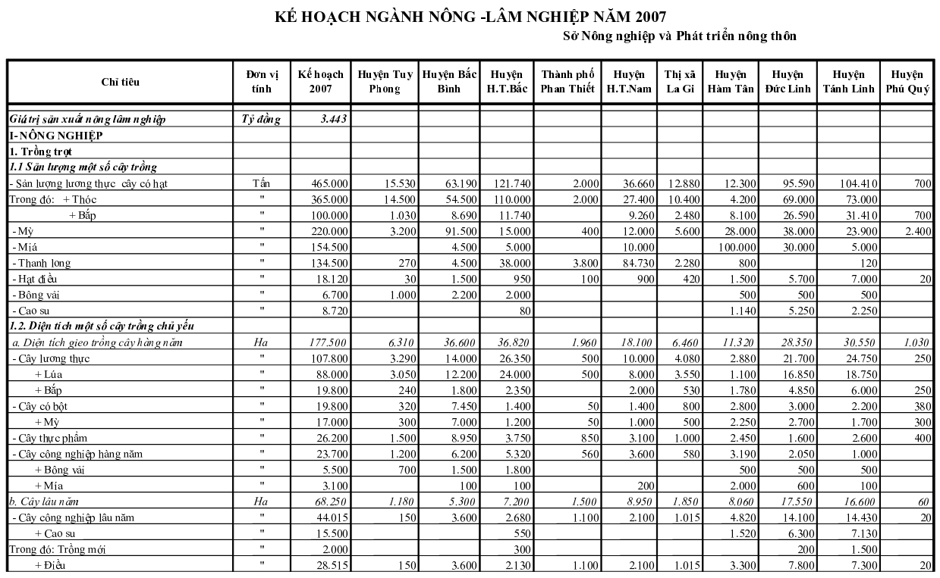
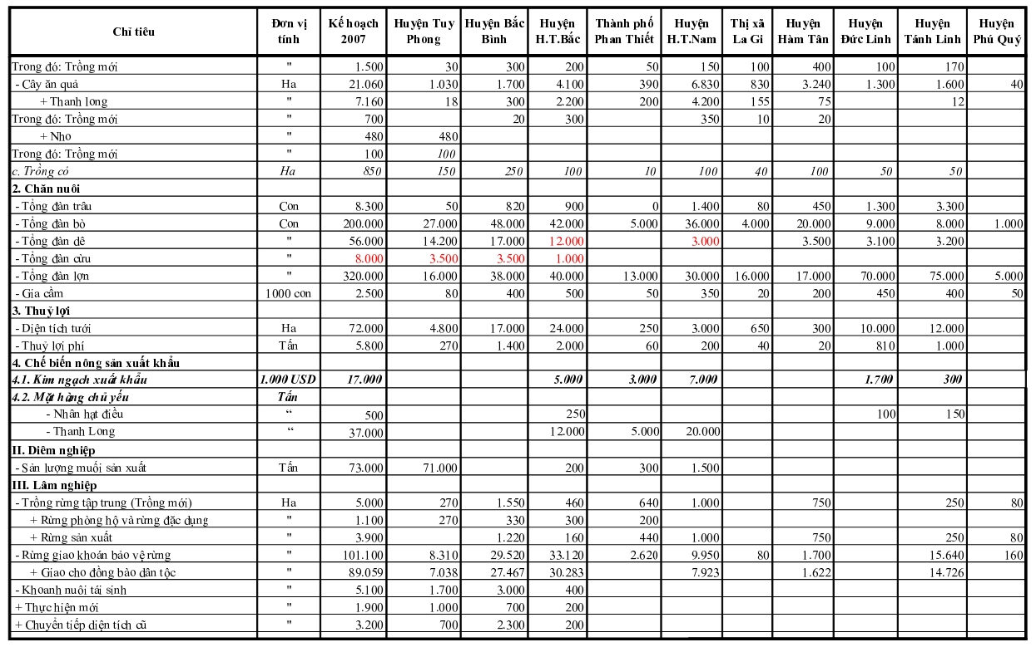
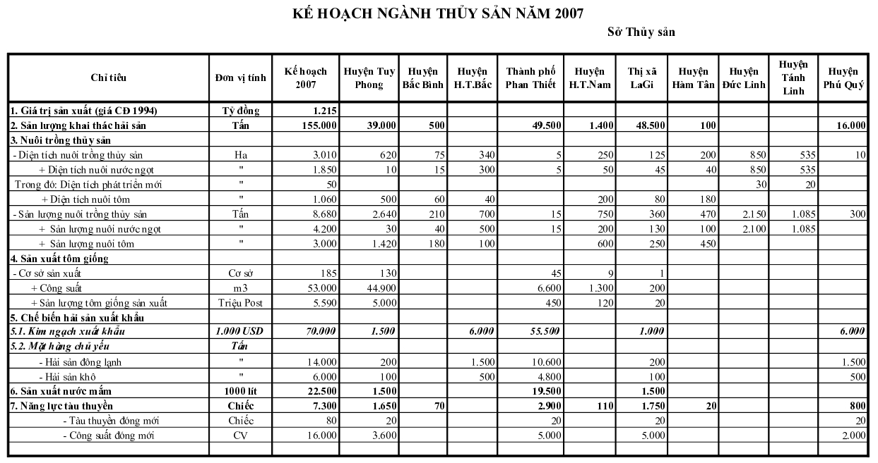
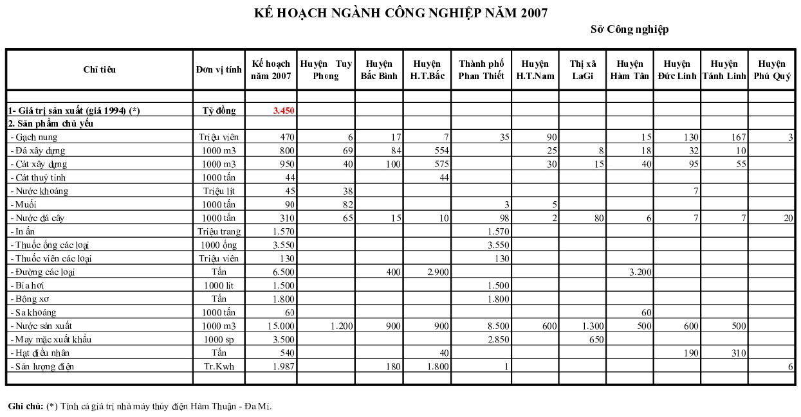
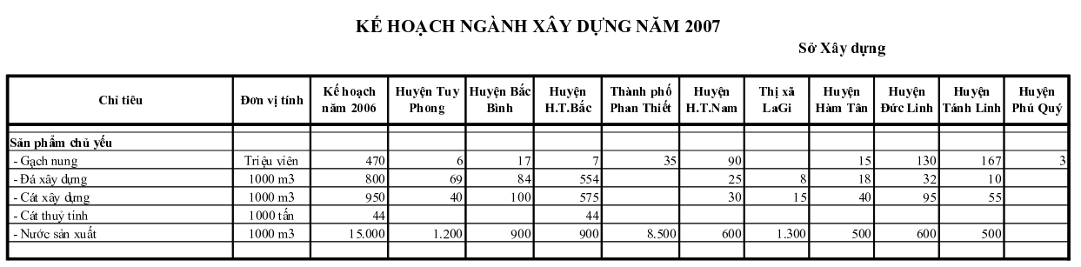

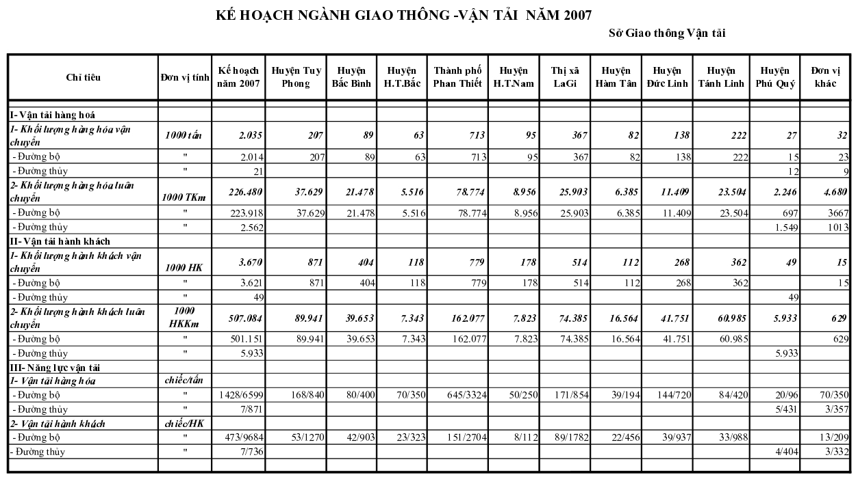
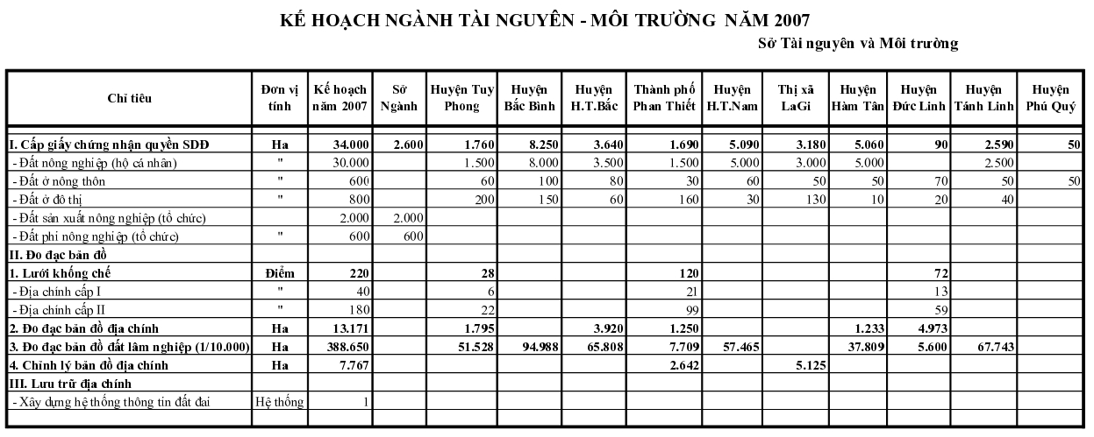
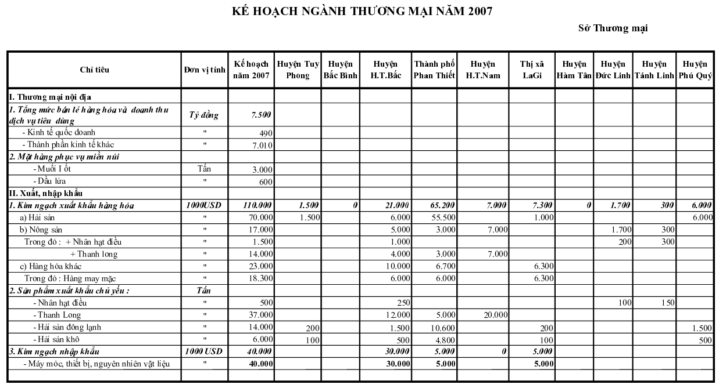

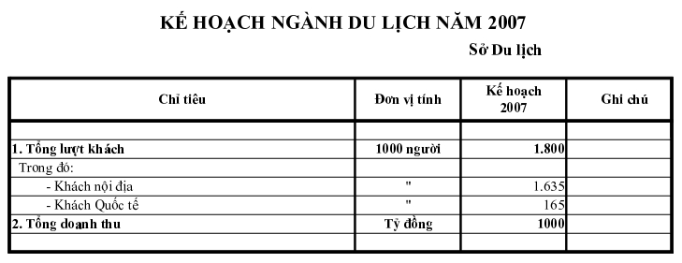
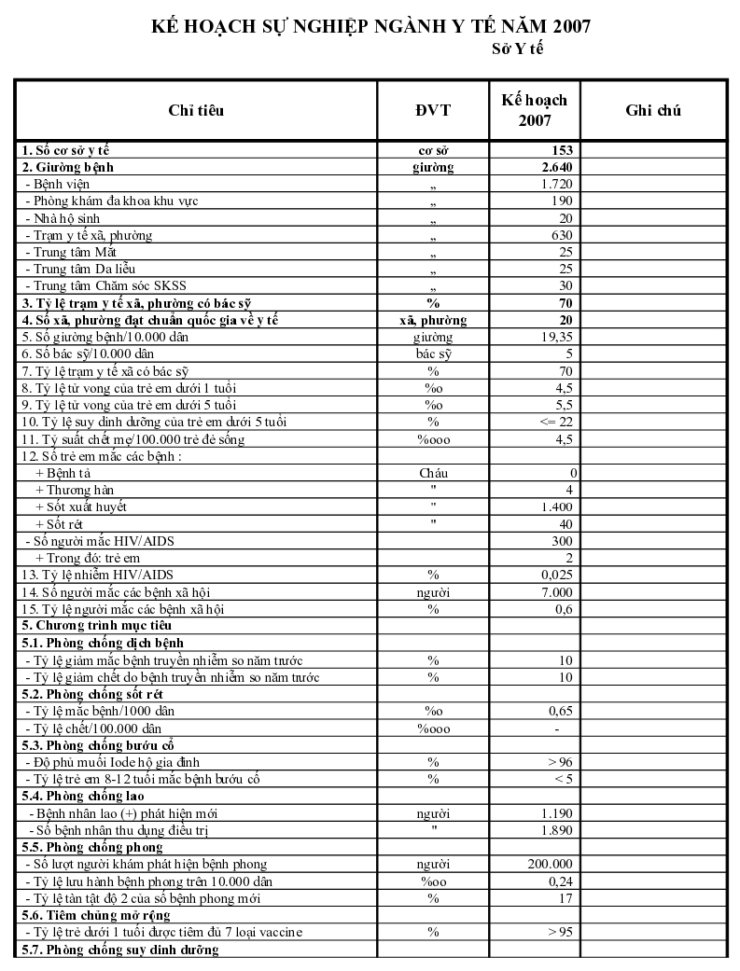
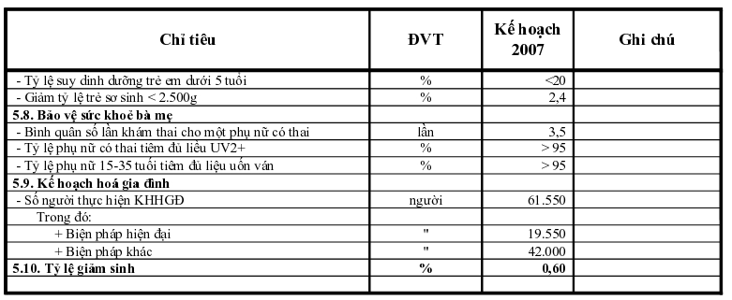

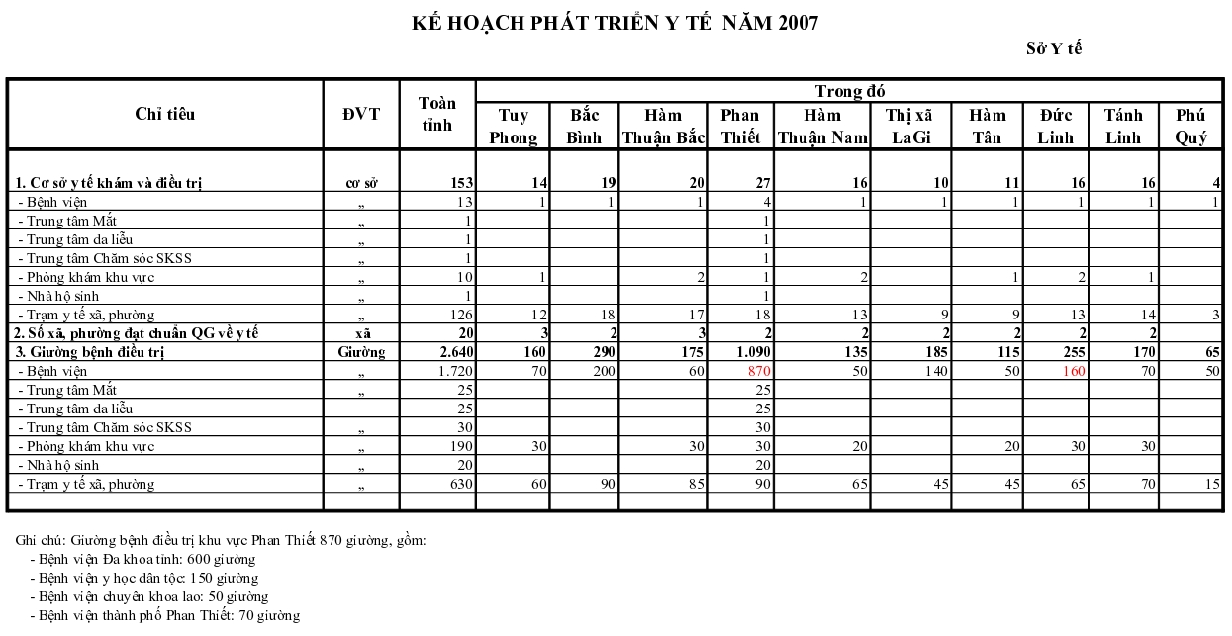
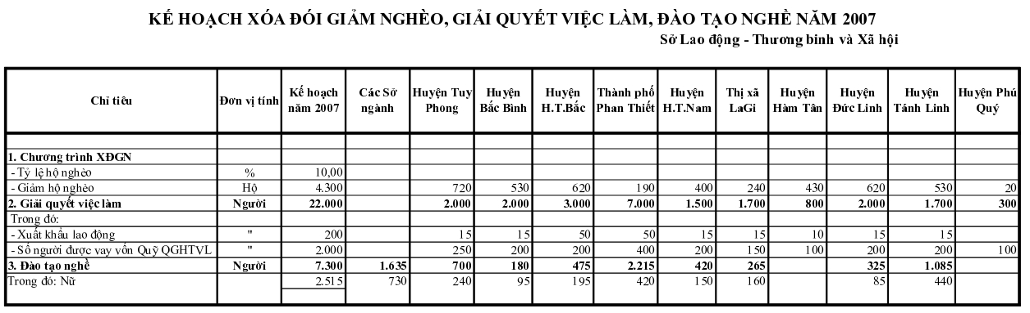

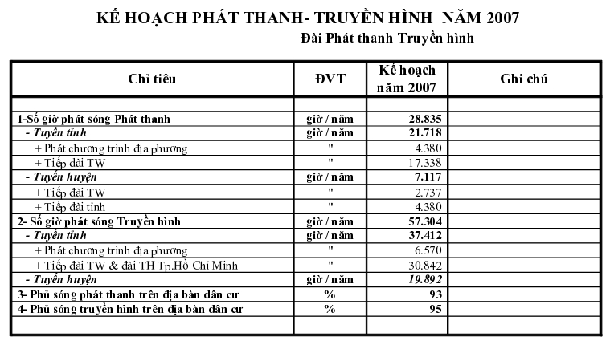
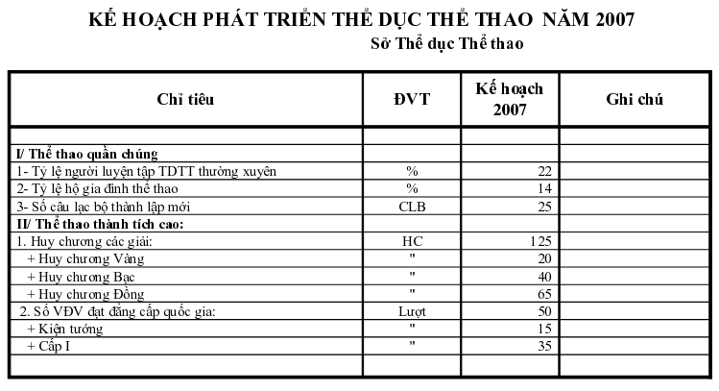

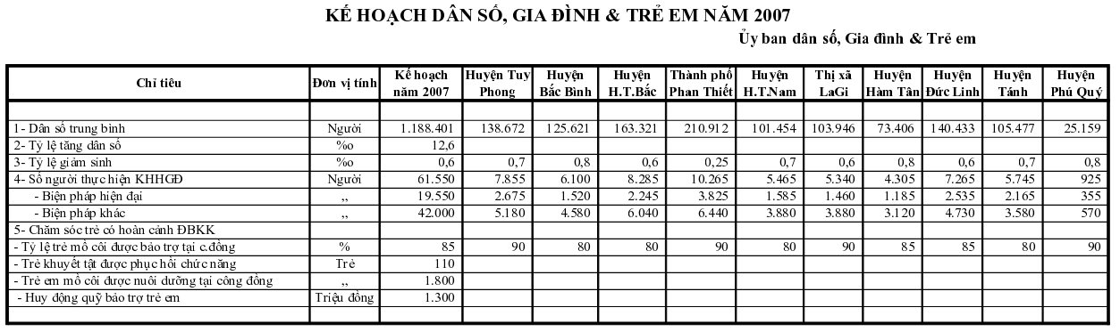
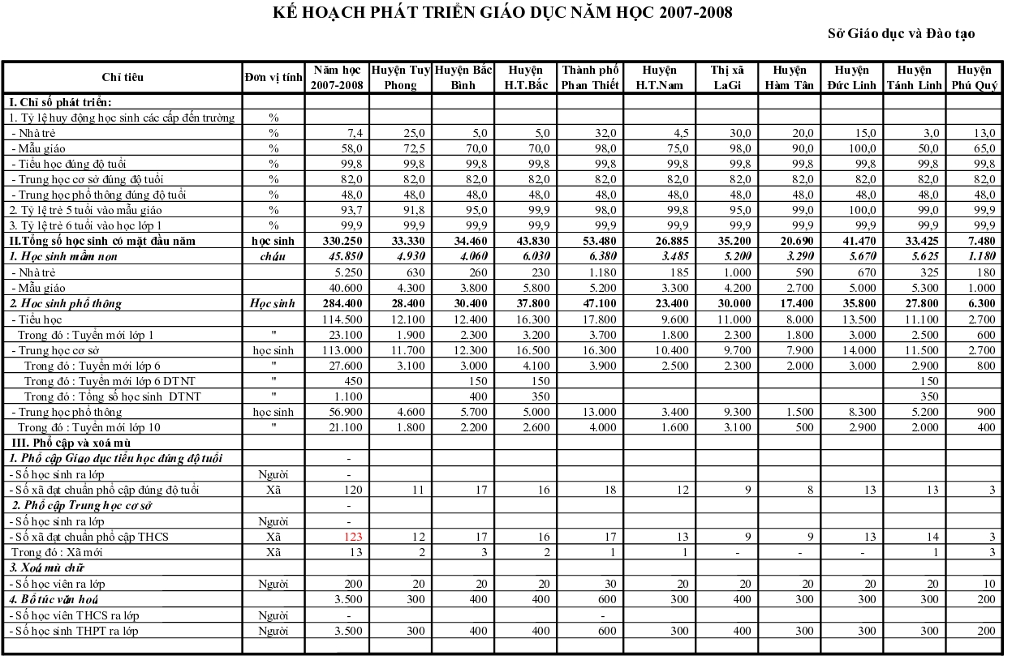
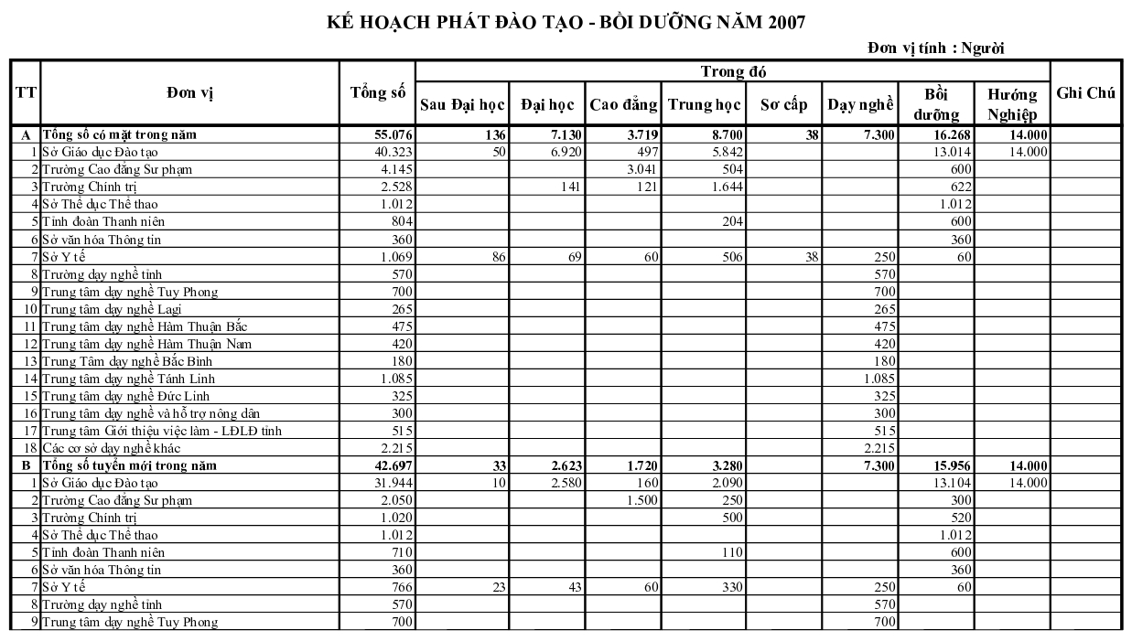
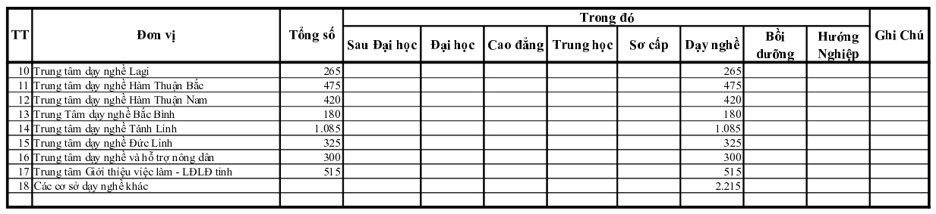
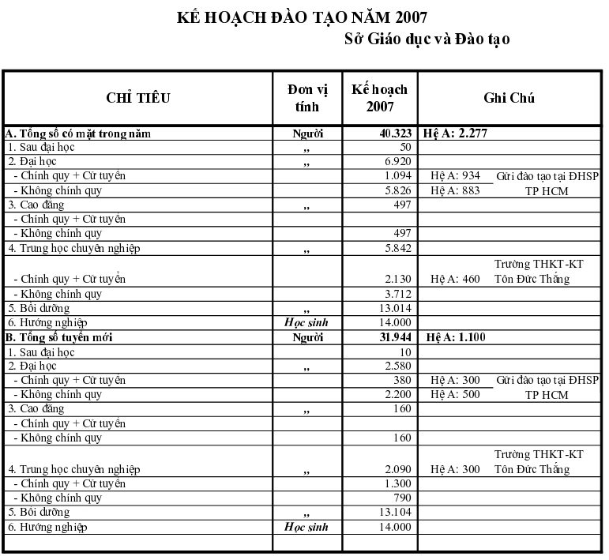
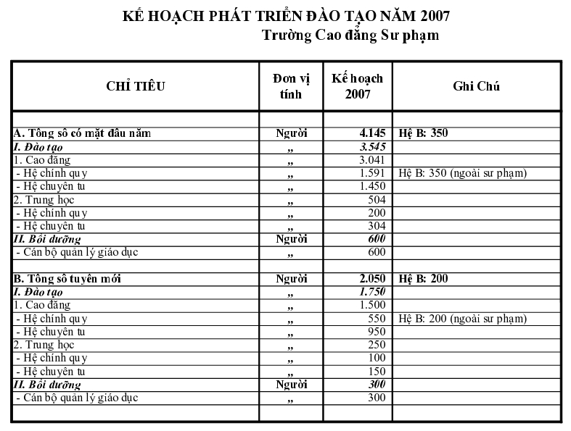
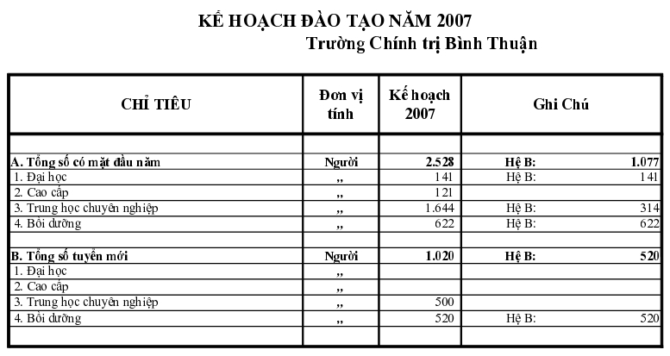
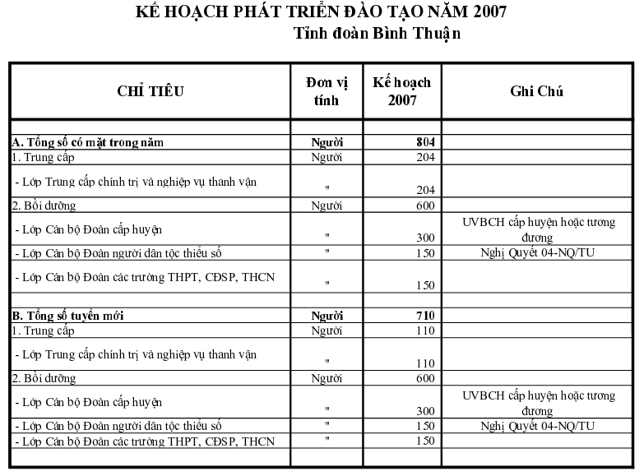
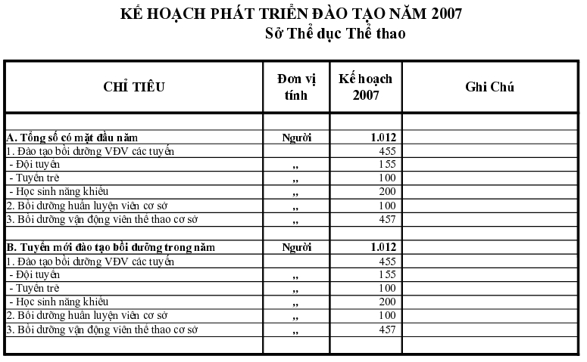
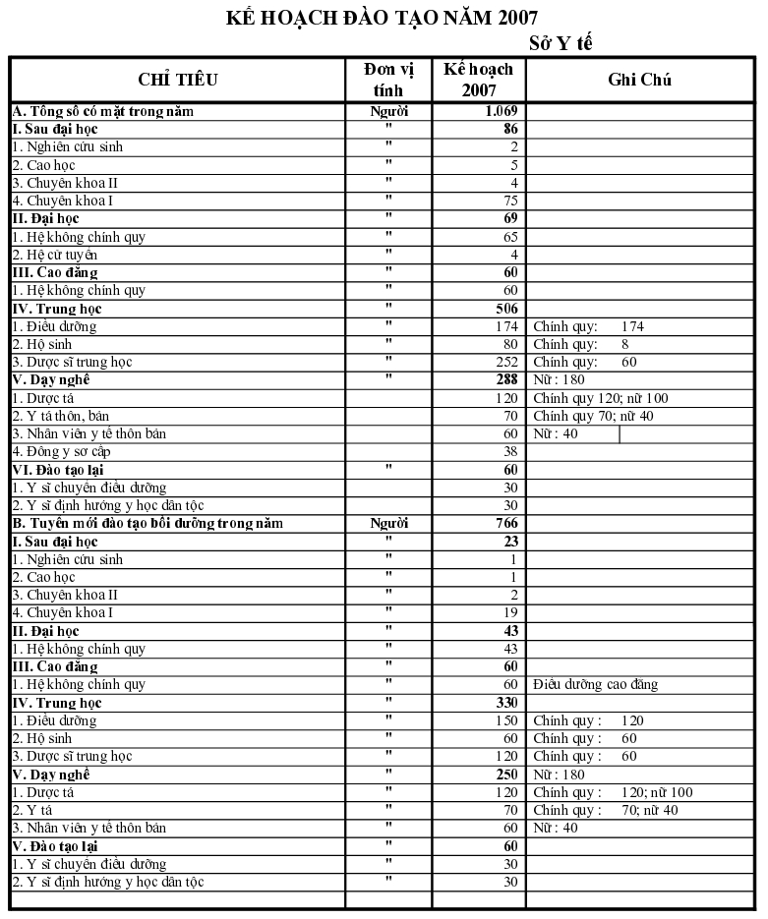
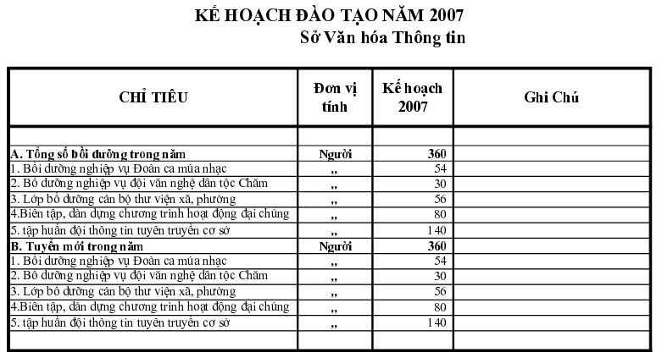
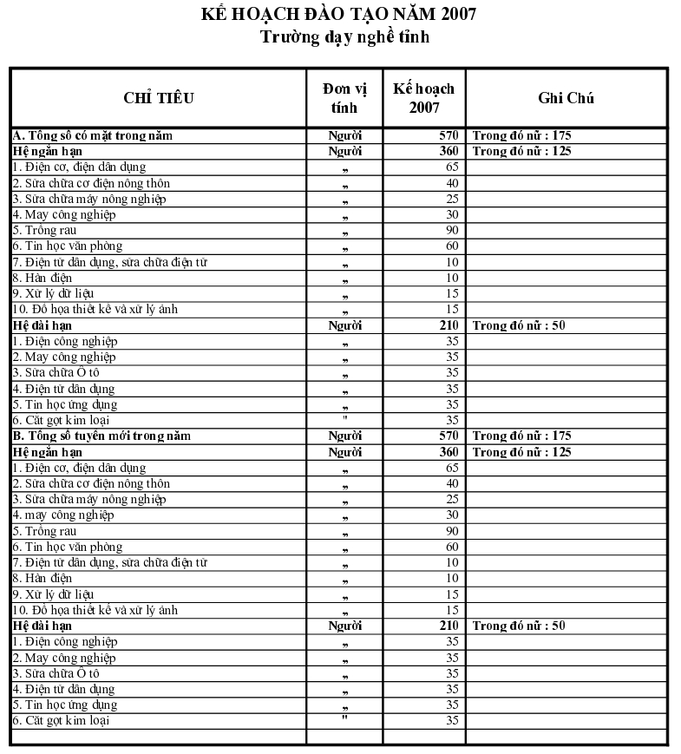
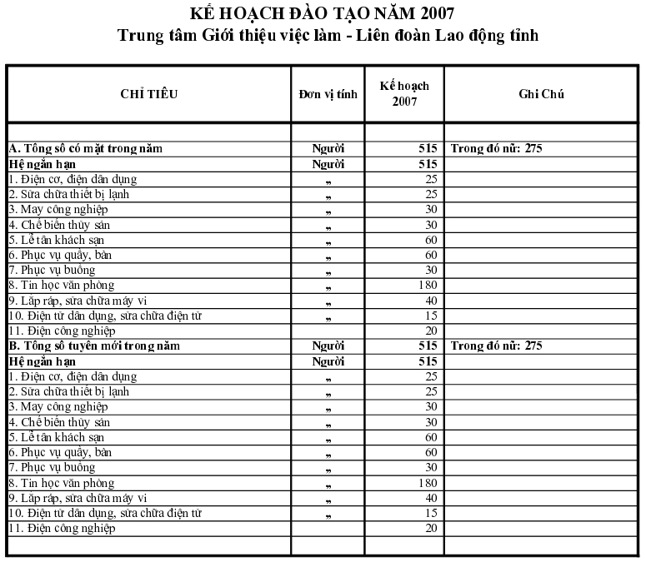
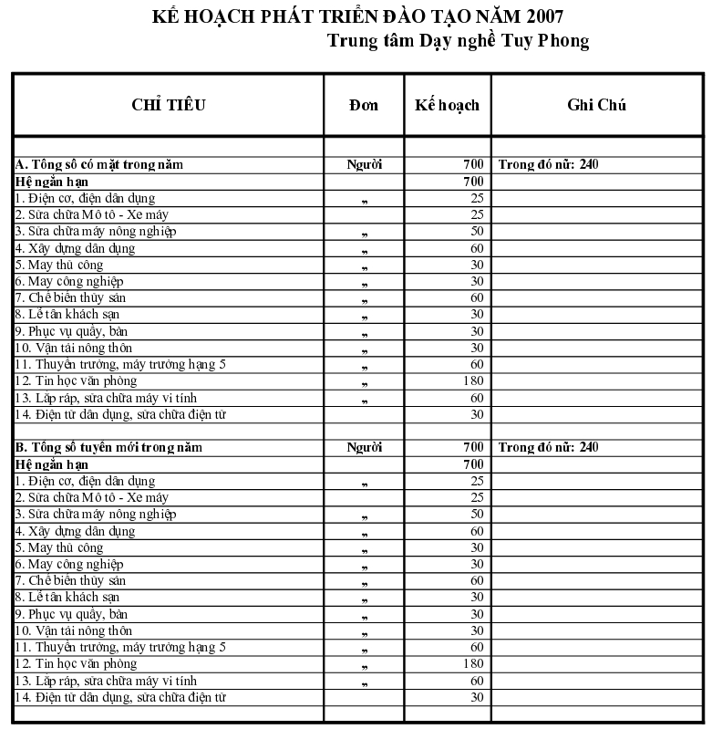
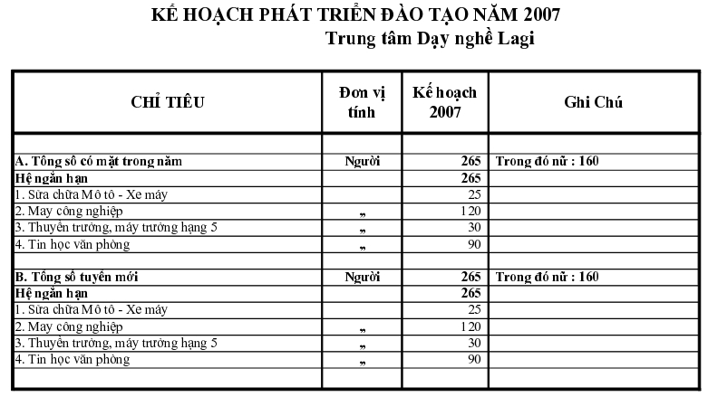
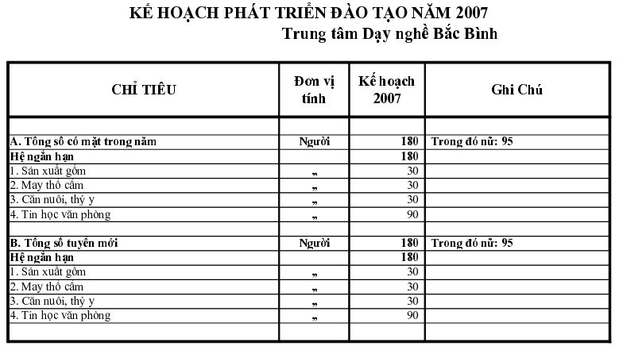
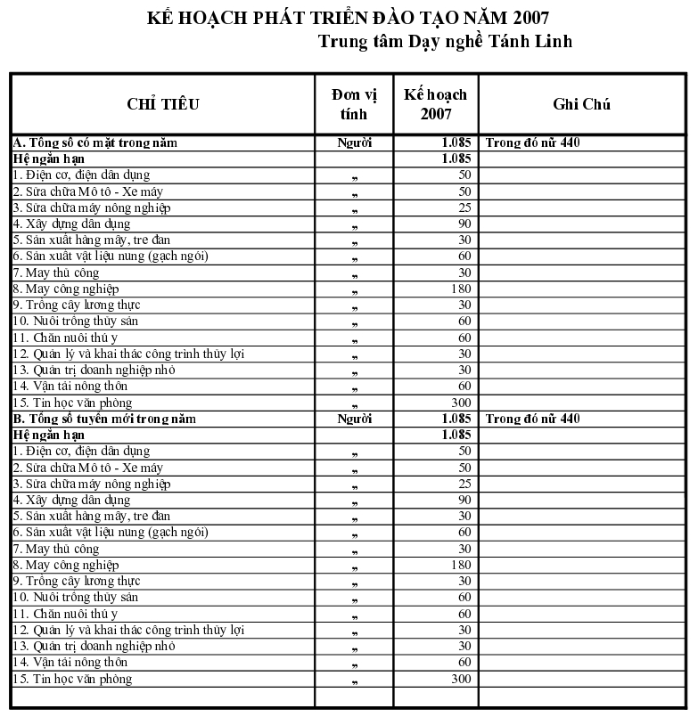
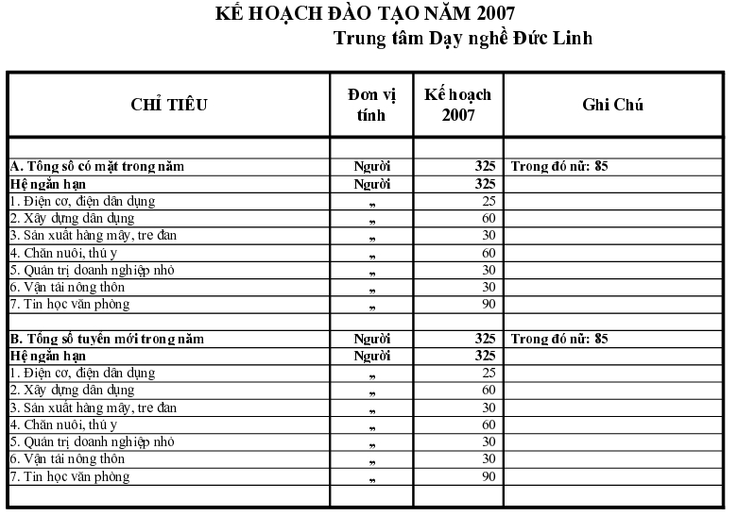
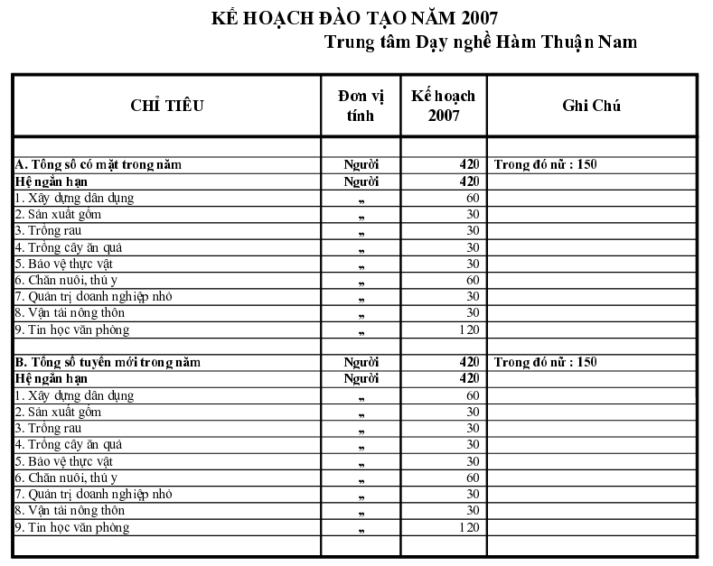
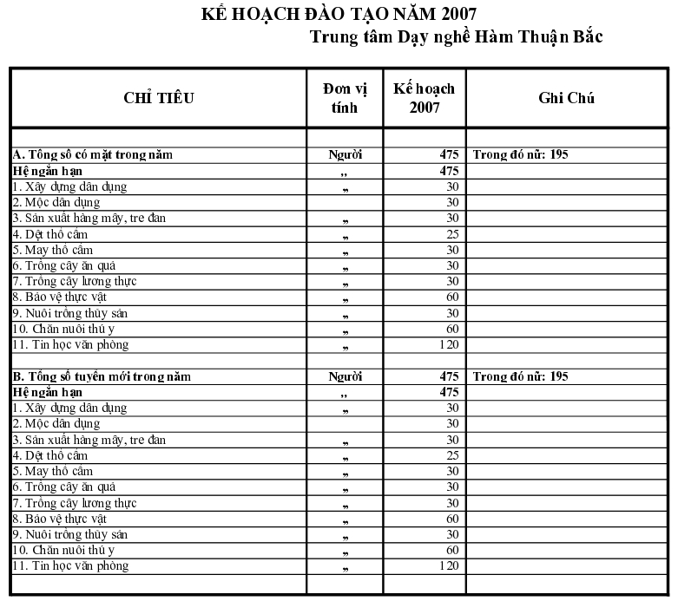
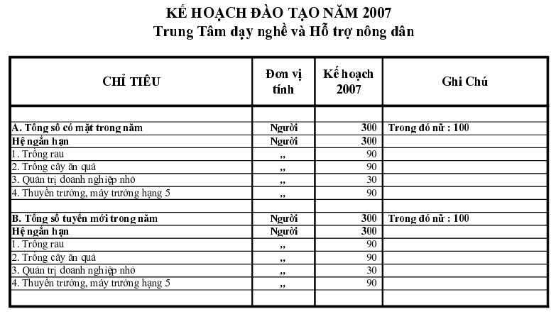
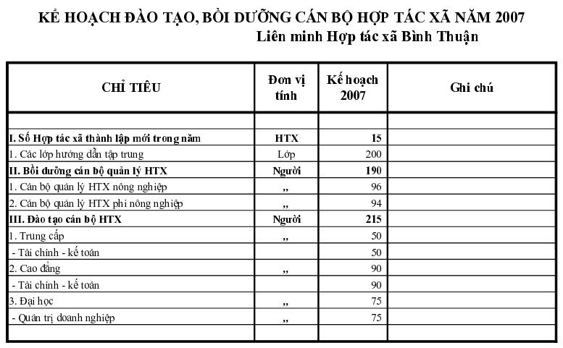
KẾ HOẠCH KINH TẾ - XÃ HỘI NĂM 2007
Huyện Tuy Phong
Chỉ Tiêu | Đơn vị tính | KH 2007 | Ghi chú
A- KINH TẾ
I- NÔNG NGHIỆP
1. Trồng trọt
1.1 Sản lượng một số cây trồng
- Sản lượng lương thực cây có hạt | Tấn | 15.530
Trong đó: + Thóc | " | 14.500
+ Bắp | " | 1.030
- Mỳ | " | 3.200
- Thanh long | " | 270
- Hạt điều | " | 30
- Bông vải | " | 1.000
1.2. Diện tích một số cây trồng chủ yếu
a. Diện tích gieo trồng cây hàng năm | Ha | 6.310
- Cây lương thực | " | 3.290
+ Lúa | " | 3.050
+ Bắp | " | 240
- Cây có bột | " | 320
+ Mỳ | " | 300
- Cây thực phẩm | " | 1.500
- Cây công nghiệp hàng năm | " | 1.200
+ Bông vải | " | 700
b. Cây lâu năm | Ha | 1.180
- Cây công nghiệp lâu năm | " | 150
+ Điều | " | 150
Trong đó: Trồng mới | " | 30
- Cây ăn quả | Ha | 1.030
+ Thanh long | " | 18
+ Nho | " | 480
Trong đó: Trồng mới | " | 100
c. Trồng cỏ | Ha | 150
2. Chăn nuôi
- Tổng đàn trâu | Con | 50
- Tổng đàn bò | Con | 27.000
- Tổng đàn dê | " | 14.200
- Tổng đàn cừu | " | 3.500
- Tổng đàn lợn | " | 16.000
- Gia cầm | 1000 con | 80
3. Thủy lợi
- Diện tích tưới | Ha | 4.800
- Thuỷ lợi phí | tấn | 270
II. Diêm nghiệp
- Sản lượng muối sản xuất | Tấn | 71.000
III. Lâm nghiệp
- Trồng rừng tập trung (Trồng mới) | Ha | 270
+ Rừng phòng hộ và rừng đặc dụng | " | 270
+ Rừng sản xuất |  | 0
- Rừng giao khoán bảo vệ rừng | " | 8.310
+ Giao cho đồng bào dân tộc | " | 7.038
- Khoanh nuôi tái sinh | " | 1.700
+ Thực hiện mới | " | 1.000
+ Chuyển tiếp diện tích cũ | " | 700
THUỶ SẢN
1. Sản lượng khai thác hải sản | Tấn | 39.000
2. Nuôi trồng thủy sản
- Diện tích nuôi trồng thủy sản | Ha | 620
+ Diện tích nuôi nước ngọt | " | 10
Trong đó: Diện tích phát triển mới | " | 0
- Sản lượng nuôi trồng thủy sản | Tấn | 2.640
+ Sản lượng nuôi nước ngọt | " | 30
+ Sản lượng nuôi tôm | " | 1.420
3. Sản xuất tôm giống
- Cơ sở sản xuất | Cơ sở | 130
+ Công suất | m3 | 44.900
+ Sản lượng tôm giống sản xuất | Triệu Post | 5.000
4. Sản xuất nước mắm | 1000 lít | 1.500
5. Năng lực tàu thuyền tăng thêm | Chiếc | 1.650
- Tàu thuyền đóng mới | Chiếc | 20
- Công suất đóng mới | CV | 3.600
XUẤT NHẬP KHẨU
1. Kim ngạch xuất khẩu | 1.000 USD | 1.500
Trong đó:
- Hàng nông sản | " | 0
- Hàng hải sản | " | 1.500
* Mặt hàng chủ yếu | Tấn
- Nhân hạt điều | " | 0
- Thanh Long | " | 0
- Hàng đông lạnh | " | 200
- Hàng khô | " | 100
2. Kim ngạch nhập khẩu | 1.000 USD
Trong đó: Máy móc thiết bị, nguyên vật liệu
CÔNG NGHIỆP - XÂY DỰNG
1. Sản phẩm chủ yếu
- Gạch nung | Triệu viên | 6
- Đá xây dựng | 1000 m3 | 69
- Cát xây dựng | 1000 m3 | 40
- Nước khoáng | Triệu lít | 38
- Muối | 1000 tấn | 82
- Nước đá cây | 1000 tấn | 65
- Nước sản xuất | 1000 m3 | 1.200
TÀI NGUYÊN MÔI TRƯỜNG
I. Cấp giấy chứng nhận quyền SDĐ | Ha | 1.760
- Đất nông nghiệp | " | 1.500
- Đất ở nông thôn | " | 60
- Đất ở đô thị | " | 200
II. Đo đạc bản đồ
1. Lưới khống chế | Điểm | 28
- Địa chính cấp I | " | 6
- Địa chính cấp II | " | 22
2. Đo đạc bản đồ địa chính | Ha | 1.795
3. Đo đạc bản đồ đất lâm nghiệp (1/10.000) | Ha | 51.528
GIAO THÔNG VẬN TẢI
I- Vận tải hàng hoá
1- Khối lượng hàng hóa vận chuyển | 1000 tấn | 207
- Đường bộ | " | 207
2- Khối lượng hàng hóa luân chuyển | 1000 TKm | 37.629
- Đường bộ | " | 37.629
II- Vận tải hành khách
1- Khối lượng hành khách vận chuyển | 1000 HK | 871
- Đường bộ | " | 871
2- Khối lượng hành khách luân chuyển | 1000 HKKm | 89.941
- Đường bộ | " | 89.941
III- Năng lực vận tải
1- Vận tải hàng hóa | Chiếc/tấn
- Đường bộ | " | 168/840
2- Vận tải hành khách | Chiếc/HK
- Đường bộ | " | 53/1270
B-XÃ HỘI
I-Y TẾ
1. Cơ sở y tế khám và điều trị | Cơ sở | 14
- Bệnh viện | ,, | 1
- Trung tâm Mắt | ,,
- Trung tâm da liễu | ,,
- Trung tâm Chăm sóc SKSS | ,,
- Phòng khám khu vực | ,, | 1
- Nhà hộ sinh | ,,
- Trạm y tế xã, phường | ,, | 12
2. Số xã, phường đạt chuẩn QG về y tế | Xã | 3
3. Giường bệnh điều trị | Giường | 160
- Bệnh viện | ,, | 70
- Trung tâm Mắt | ,,
- Trung tâm da liễu | ,,
- Trung tâm Chăm sóc SKSS | ,,
- Phòng khám khu vực | ,, | 30
- Nhà hộ sinh | ,,
- Trạm y tế xã, phường | ,, | 60
4- Số người thực hiện KHHGĐ | Người | 7.855
+ Biện pháp hiện đại | " | 2.675
+ Biện pháp khác | " | 5.180
5- Tỷ lệ giảm sinh | %o | 0,7
6.Tỷ lệ trẻ em suy dinh dưỡng | %
II- GIÁO DỤC VÀ ĐÀO TẠO
1-Tỷ lệ huy động học sinh các cấp đến trường | %
- Nhà trẻ | " | 25,0
- Mẫu giáo | " | 72,5
Trong đó : Tỷ lệ trẻ 5 tuổi vào mẫu giáo | " | 91,8
- Tiểu học đúng độ tuổi | " | 99,8
Trong đó : Tỷ lệ trẻ 6 tuổi vào học lớp 1 | " | 99,9
- Trung học cơ sở đúng độ tuổi | " | 82,0
- Trung học phổ thông đúng độ tuổi | " | 48,0
2.Tổng số học sinh có mặt đầu năm | Học sinh | 33.330
2.1 Học sinh mầm non | Cháu | 4.930
- Nhà trẻ | " | 630
- Mẫu giáo | " | 4.300
2.2 Hoc sinh phổ thông | Học sinh | 28.400
- Tiểu học | " | 12.100
Trong đó : Tuyển mới lớp 1 | " | 1.900
- Trung học cơ sở | " | 11.700
Trong đó : Tuyển mới lớp 6 | " | 3.100
- Trung học phổ thông | " | 4.600
Trong đó : Tuyển mới lớp 10 | " | 1.800
3 Phổ cập Gíao dục tiểu học đúng độ tuổi
- Số học sinh ra lớp | Người
- Số xã đạt chuẩn phổ cập đúng độ tuổi | Xã | 11
4.Phổ cập Trung học cơ sở
- Số học sinh ra lớp | Người
Trong đó : T.mới phổ cập THCS | "
- Số xã đạt chuẩn phổ cập THCS | Xã | 12
Trong đó : Xã mới | " | 2
5. Xoá mù chữ
- Số học viên ra lớp | Người | 20
6. Bổ túc văn hoá |  | 300
- Số học viên THCS ra lớp | Người
- Số học sinh THPT ra lớp | Người | 300
III - LAO ĐỘNG -THƯƠNG BÌNH XÃ HỘI
1. Chương trình XĐGN
- Tỷ lệ hộ nghèo | %
- Số hộ thoát nghèo | Hộ | 720
2. Giải quyết việc làm | Người | 2.000
Trong đó:
- Xuất khẩu lao động | " | 15
- Số người được vay vốn Quỹ QGHTVL | " | 250
3. Đào tạo nghề | Người | 700
Trong đó: Nữ | " | 240
4.Chăm sóc trẻ có hoàn cảnh ĐBKK
- Tỷ lệ trẻ mồ côi được bảo trợ tại c.đồng | % | 90

KẾ HOẠCH KINH TẾ - XÃ HỘI NĂM 2007
Huyện Bắc Bình
Chỉ tiêu | Đơn vị tính | KH 2007 | Ghi chú
A-KINH TẾ
I- NÔNG NGHIỆP
1. Trồng trọt
1.1 Sản lượng một số cây trồng
- Sản lượng lương thực cây có hạt | Tấn | 63.190
Trong đó: + Thóc | " | 54.500
+ Bắp | " | 8.690
- Mỳ | " | 91.500
- Miá | " | 4.500
- Thanh long | " | 4.500
- Hạt điều | " | 1.500
- Bông vải | " | 2.200
1.2 Diện tích một số cây trồng chủ yếu
a. Diện tích gieo trồng cây hàng năm | Ha | 36.600
- Cây lương thực | " | 14.000
+ Lúa | " | 12.200
+ Bắp | " | 1.800
- Cây có bột | " | 7.450
+ Mỳ | " | 7.000
- Cây thực phẩm | " | 8.950
- Cây công nghiệp hàng năm | " | 6.200
+ Bông vải | " | 1.500
+ Mía | " | 100
b. Cây lâu năm | Ha | 5.300
- Cây công nghiệp lâu năm | " | 3.600
+ Điều | " | 3.600
Trong đó: Trồng mới | " | 300
- Cây ăn quả | Ha | 1.700
+ Thanh long | " | 300
Trong đó: Trồng mới | " | 20
c. Trồng cỏ | Ha | 250
2. Chăn nuôi
- Tổng đàn trâu | Con | 820
- Tổng đàn bò | Con | 48.000
- Tổng đàn dê | " | 17.000
- Tổng đàn cừu | " | 3.500
- Tổng đàn lợn | " | 38.000
- Gia cầm | 1000 con | 400
3. Thuỷ lợi
- Diện tích tưới | Ha | 17.000
- Thuỷ lợi phí | Tấn | 1.400
III. Lâm nghiệp
- Trồng rừng tập trung (Trồng mới) | Ha | 1.550
+ Rừng phòng hộ và rừng đặc dụng | " | 330
+ Rừng sản xuất |  | 1.220
- Rừng giao khoán bảo vệ rừng | " | 29.520
+ Giao cho đồng bào dân tộc | " | 27.467
- Khoanh nuôi tái sinh | " | 3.000
+ Thực hiện mới | " | 700
+ Chuyển tiếp diện tích cũ | " | 2.300
THUỶ SẢN
1. Sản lượng khai thác hải sản | Tấn | 500
2. Nuôi trồng thủy sản
- Diện tích nuôi trồng thủy sản | Ha | 75
+ Diện tích nuôi nước ngọt | " | 15
Trong đó: Diện tích phát triển mới | "
- Sản lượng nuôi trồng thủy sản | Tấn | 210
+ Sản lượng nuôi nước ngọt | " | 40
+ Sản lượng nuôi tôm | " | 180
3. Năng lực tàu thuyền tăng thêm | Chiếc | 70
CÔNG NGHIỆP - XÂY DỰNG
1. Sản phẩm chủ yếu
- Gạch nung | Triệu viên | 17
- Đá xây dựng | 1000 m3 | 84
- Cát xây dựng | 1000 m3 | 100
- Nước đá cây | 1000 tấn | 15
- Đường các loại | Tấn | 400
- Nước sản xuất | 1000 m3 | 900
TÀI NGUYÊN MÔI TRƯỜNG
I. Cấp giấy chứng nhận quyền SDĐ | Ha | 8.250
- Đất nông nghiệp | " | 8.000
- Đất ở nông thôn | " | 100
- Đất ở đô thị | " | 150
II. Đo đạc bản đồ
1. Đo đạc bản đồ đất lâm nghiệp (1/10.000) | Ha | 94.988
GIAO THÔNG VẬN TẢI
I- Vận tải hàng hoá
1- Khối lượng hàng hóa vận chuyển | 1000 tấn | 89
- Đường bộ | " | 89
2- Khối lượng hàng hóa luân chuyển | 1000 TKm | 21.478
- Đường bộ | " | 21.478
II- Vận tải hành khách
1- Khối lượng hành khách vận chuyển | 1000 HK | 404
- Đường bộ | " | 404
2- Khối lượng hành khách luân chuyển | 1000 HKKm | 39.653
- Đường bộ | " | 39.653
III- Năng lực vận tải
1- Vận tải hàng hóa | Chiếc/tấn
- Đường bộ | " | 80/400
2- Vận tải hành khách | Chiếc/HK
- Đường bộ | " | 42/903
- Đường thủy | "
B-XÃ HỘI
I-Y TẾ
1. Cơ sở y tế khám và điều trị | Cơ sở | 19
- Bệnh viện | ,, | 1
- Trung tâm Mắt | ,,
- Trung tâm da liễu | ,,
- Trung tâm Chăm sóc SKSS | ,,
- Phòng khám khu vực | ,,
- Nhà hộ sinh | ,,
- Trạm y tế xã, phường | ,, | 18
2. Số xã, phường đạt chuẩn QG về y tế | Xã | 2
3. Giường bệnh điều trị | Giường | 290
- Bệnh viện | ,, | 200
- Trung tâm Mắt | ,,
- Trung tâm da liễu | ,,
- Trung tâm Chăm sóc SKSS | ,,
- Phòng khám khu vực | ,,
- Nhà hộ sinh | ,,
- Trạm y tế xã, phường | ,, | 90
4- Số người thực hiện KHHGĐ | Người | 6.100
+ Biện pháp hiện đại | " | 1.520
+ Biện pháp khác | " | 4.580
5- Tỷ lệ giảm sinh | %o | 0,8
6.Tỷ lệ trẻ em suy dinh dưỡng | %
II- GIÁO DỤC VÀ ĐÀO TẠO
1-Tỷ lệ huy động học sinh các cấp đến trường | %
- Nhà trẻ | " | 5,0
- Mẫu giáo | " | 70,0
Trong đó : Tỷ lệ trẻ 5 tuổi vào mẫu giáo | " | 95,0
- Tiểu học đúng độ tuổi | " | 99,8
Trong đó : Tỷ lệ trẻ 6 tuổi vào học lớp 1 | " | 99,9
- Trung học cơ sở đúng độ tuổi | " | 82,0
- Trung học phổ thông đúng độ tuổi | " | 48,0
2.Tổng số học sinh có mặt đầu năm | Học sinh | 34.460
2.1 Học sinh mầm non | Cháu | 4.060
- Nhà trẻ | " | 260
- Mẫu giáo | " | 3.800
2.2 Học sinh phổ thông | Học sinh | 30.400
- Tiểu học | " | 12.400
Trong đó : Tuyển mới lớp 1 | " | 2.300
- Trung học cơ sở | " | 12.300
Trong đó : Tuyển mới lớp 6 | " | 3.000
- Trung học phổ thông | " | 5.700
Trong đó : Tuyển mới lớp 10 | " | 2.200
3 Phổ cập Gíao dục tiểu học đúng độ tuổi
- Số học sinh ra lớp | Người
- Số xã đạt chuẩn phổ cập đúng độ tuổi | Xã | 17
4.Phổ cập Trung học cơ sở
- Số học sinh ra lớp | Người
Trong đó : T.mới phổ cập THCS | "
- Số xã đạt chuẩn phổ cập THCS | Xã | 17
Trong đó : Xã mới | " | 3
5. Xoá mù chữ
- Số học viên ra lớp | Người | 20
6. Bổ túc văn hoá
- Số học viên THCS ra lớp | Người
- Số học sinh THPT ra lớp | Người | 400
III - LAO ĐỘNG -THƯƠNG BÌNH XÃ HỘI
1. Chương trình XĐGN
- Tỷ lệ hộ nghèo | %
- Số hộ thoát nghèo | Hộ | 530
2. Giải quyết việc làm | Người | 2.000
Trong đó:
- Xuất khẩu lao động | " | 15
- Số người được vay vốn Quỹ QGHTVL | " | 200
3. Đào tạo nghề | Người | 180
Trong đó: Nữ | " | 95
4.Chăm sóc trẻ có hoàn cảnh ĐBKK
- Tỷ lệ trẻ mồ côi được bảo trợ tại c.đồng | % | 80

KẾ HOẠCH KINH TẾ - XÃ HỘI NĂM 2007
Huyện Hàm Thuận Bắc
Chỉ tiêu | Đơn vị tính | KH 2007 | Ghi chú
A-KINH TẾ
I- NÔNG NGHIỆP
1. Trồng trọt
1.1 Sản lượng một số cây trồng
- Sản lượng lương thực cây có hạt | Tấn | 121.740
Trong đó: + Thóc | " | 110.000
+ Bắp | " | 11.740
- Mỳ | " | 15.000
- Miá | " | 5.000
- Thanh long | " | 38.000
- Hạt điều | " | 950
- Bông vải | " | 2.000
- Cao su | " | 80
1.2 Diện tích một số cây trồng chủ yếu
a. Diện tích gieo trồng cây hàng năm | Ha | 36.820
- Cây lương thực | " | 26.350
+ Lúa | " | 24.000
+ Bắp | " | 2.350
- Cây có bột | " | 1.400
+ Mỳ | " | 1.200
- Cây thực phẩm | " | 3.750
- Cây công nghiệp hàng năm | " | 5.320
+ Bông vải | " | 1.800
+ Mía | " | 100
b. Cây lâu năm | Ha | 7.200
- Cây công nghiệp lâu năm | " | 2.680
+ Cao su | " | 550
Trong đó: Trồng mới | " | 300
+ Điều | " | 2.130
Trong đó: Trồng mới | " | 200
- Cây ăn quả | Ha | 4.100
+ Thanh long | " | 2.200
Trong đó: Trồng mới | " | 300
c. Trồng cỏ | Ha | 100
2. Chăn nuôi
- Tổng đàn trâu | Con | 900
- Tổng đàn bò | Con | 42.000
- Tổng đàn dê | " | 12.000
- Tổng đàn cừu | " | 1.000
- Tổng đàn lợn | " | 40.000
- Gia cầm | 1000 con | 500
3. Thủy lợi
- Diện tích tưới | Ha | 24.000
- Thuỷ lợi phí | tấn | 2.000
II. Diêm nghiệp
- Sản lượng muối sản xuất | Tấn | 200
III. Lâm nghiệp
- Trồng rừng tập trung (Trồng mới) | Ha | 460
+ Rừng phòng hộ và rừng đặc dụng | " | 300
+ Rừng sản xuất |  | 160
- Rừng giao khoán bảo vệ rừng | " | 33.120
+ Giao cho đồng bào dân tộc | " | 30.283
- Khoanh nuôi tái sinh | " | 400
+ Thực hiện mới | " | 200
+ Chuyển tiếp diện tích cũ | " | 200
THUỶ SẢN
1. Nuôi trồng thủy sản
- Diện tích nuôi trồng thủy sản | Ha | 340
+ Diện tích nuôi nước ngọt | " | 300
Trong đó: Diện tích phát triển mới | " | 0
- Sản lượng nuôi trồng thủy sản | Tấn | 700
+ Sản lượng nuôi nước ngọt | " | 500
+ Sản lượng nuôi tôm | " | 100
XUẤT NHẬP KHẨU
1. Kim ngạch xuất khẩu | 1.000 USD | 21.000
Trong đó:
- Hàng nông sản | " | 5.000
- Hàng hải sản | " | 6.000
2. Mặt hàng chủ yếu
- Nhân hạt điều | " | 250
- Thanh Long | Tấn | 12.000
- Hải sản đông lạnh | " | 1.500
- Hải sản khô | " | 500
CÔNG NGHIỆP - XÂY DỰNG
Sản phẩm chủ yếu | Tỷ đồng
- Gạch nung | Triệu viên | 7
- Đá xây dựng | 1000 m3 | 554
- Cát xây dựng | 1000 m3 | 575
- Cát thuỷ tinh | 1000 tấn | 44
- Nước đá cây | 1000 tấn | 10
- Đường các loại | Tấn | 2.900
- Nước sản xuất | 1000 m3 | 900
- Hạt điều nhân | Tấn | 40
TÀI NGUYÊN MÔI TRƯỜNG
I. Cấp giấy chứng nhận quyền SDĐ | Ha | 3.640
- Đất nông nghiệp | " | 3.500
- Đất ở nông thôn | " | 80
- Đất ở đô thị | " | 60
II. Đo đạc bản đồ
1. Đo đạc bản đồ địa chính | Ha | 3.920
2. Đo đạc bản đồ đất lâm nghiệp (1/10.000) | Ha | 65.808
GIAO THÔNG VẬN TẢI
I- Vận tải hàng hoá
1- Khối lượng hàng hóa vận chuyển | 1000 tấn | 63
- Đường bộ | " | 63
2- Khối lượng hàng hóa luân chuyển | 1000 TKm | 5.516
- Đường bộ | " | 5.516
II- Vận tải hành khách
1- Khối lượng hành khách vận chuyển | 1000 HK | 118
- Đường bộ | " | 118
2- Khối lượng hành khách luân chuyển | 1000 HKKm | 7.343
- Đường bộ | " | 7.343
III- Năng lực vận tải
1- Vận tải hàng hóa | Chiếc/tấn
- Đường bộ | " | 70/350
2- Vận tải hành khách | Chiếc/HK
- Đường bộ | " | 23/323
B-XÃ HỘI
I-Y TẾ
1. Cơ sở y tế khám và điều trị | Cơ sở | 20
- Bệnh viện | ,, | 1
- Trung tâm Mắt | ,,
- Trung tâm da liễu | ,,
- Trung tâm Chăm sóc SKSS | ,,
- Phòng khám khu vực | ,, | 2
- Nhà hộ sinh | ,,
- Trạm y tế xã, phường | ,, | 17
2. Số xã, phường đạt chuẩn QG về y tế | Xã | 3
3. Giường bệnh điều trị | Giường | 175
- Bệnh viện | ,, | 60
- Trung tâm Mắt | ,,
- Trung tâm da liễu | ,,
- Trung tâm Chăm sóc SKSS | ,,
- Phòng khám khu vực | ,, | 30
- Nhà hộ sinh | ,,
- Trạm y tế xã, phường | ,, | 85
4- Số người thực hiện KHHGĐ | Người | 8.285
+ Biện pháp hiện đại | " | 2.245
+ Biện pháp khác | " | 6.040
5- Tỷ lệ giảm sinh | %o | 0,6
6.Tỷ lệ trẻ em suy dinh dưỡng | %
II- GIÁO DỤC VÀ ĐÀO TẠO
1-Tỷ lệ huy động học sinh các cấp đến trường | %
- Nhà trẻ | " | 5,0
- Mẫu giáo | " | 70,0
Trong đó : Tỷ lệ trẻ 5 tuổi vào mẫu giáo | " | 99,9
- Tiểu học đúng độ tuổi | " | 99,8
Trong đó : Tỷ lệ trẻ 6 tuổi vào học lớp 1 | " | 99,9
- Trung học cơ sở đúng độ tuổi | " | 82,0
- Trung học phổ thông đúng độ tuổi | " | 48,0
2.Tổng số học sinh có mặt đầu năm | Học sinh | 43.830
2.1 Học sinh mầm non | Cháu | 6.030
- Nhà trẻ | " | 230
- Mẫu giáo | " | 5.800
2.2 Hoc sinh phổ thông | Học sinh | 37.800
- Tiểu học | " | 16.300
Trong đó : Tuyển mới lớp 1 | " | 3.200
- Trung học cơ sở | " | 16.500
Trong đó : Tuyển mới lớp 6 | " | 4.100
- Trung học phổ thông | " | 5.000
Trong đó : Tuyển mới lớp 10 | " | 2.600
3 Phổ cập Gíao dục tiểu học đúng độ tuổi
- Số học sinh ra lớp | Người
- Số xã đạt chuẩn phổ cập đúng độ tuổi | Xã | 16
4.Phổ cập Trung học cơ sở
- Số học sinh ra lớp | Người
Trong đó : T.mới phổ cập THCS | "
- Số xã đạt chuẩn phổ cập THCS | Xã | 16
Trong đó : Xã mới | " | 2
5. Xoá mù chữ
- Số học viên ra lớp | Người | 20
6. Bổ túc văn hoá
- Số học viên THCS ra lớp | Người
- Số học sinh THPT ra lớp | Người | 400
III - LAO ĐỘNG -THƯƠNG BÌNH XÃ HỘI
1. Chương trình XĐGN
- Tỷ lệ hộ nghèo | %
- Số hộ thoát nghèo | Hộ | 620
2. Giải quyết việc làm | Người | 3.000
Trong đó:
- Xuất khẩu lao động | " | 50
- Số người được vay vốn Quỹ QGHTVL | " | 200
3. Đào tạo nghề | Người | 475
Trong đó: Nữ | " | 195
4.Chăm sóc trẻ có hoàn cảnh ĐBKK
- Tỷ lệ trẻ mồ côi được bảo trợ tại c.đồng | % | 80

